Сценарий праздника «Осенние посиделки»
Для 2 и 3 класса
Цель: воспитывать у детей бережное отношение к родной природе, развитию умения эстетического ее восприятия
Ход мероприятия:
Учащиеся сидят в зале на стульчиках.

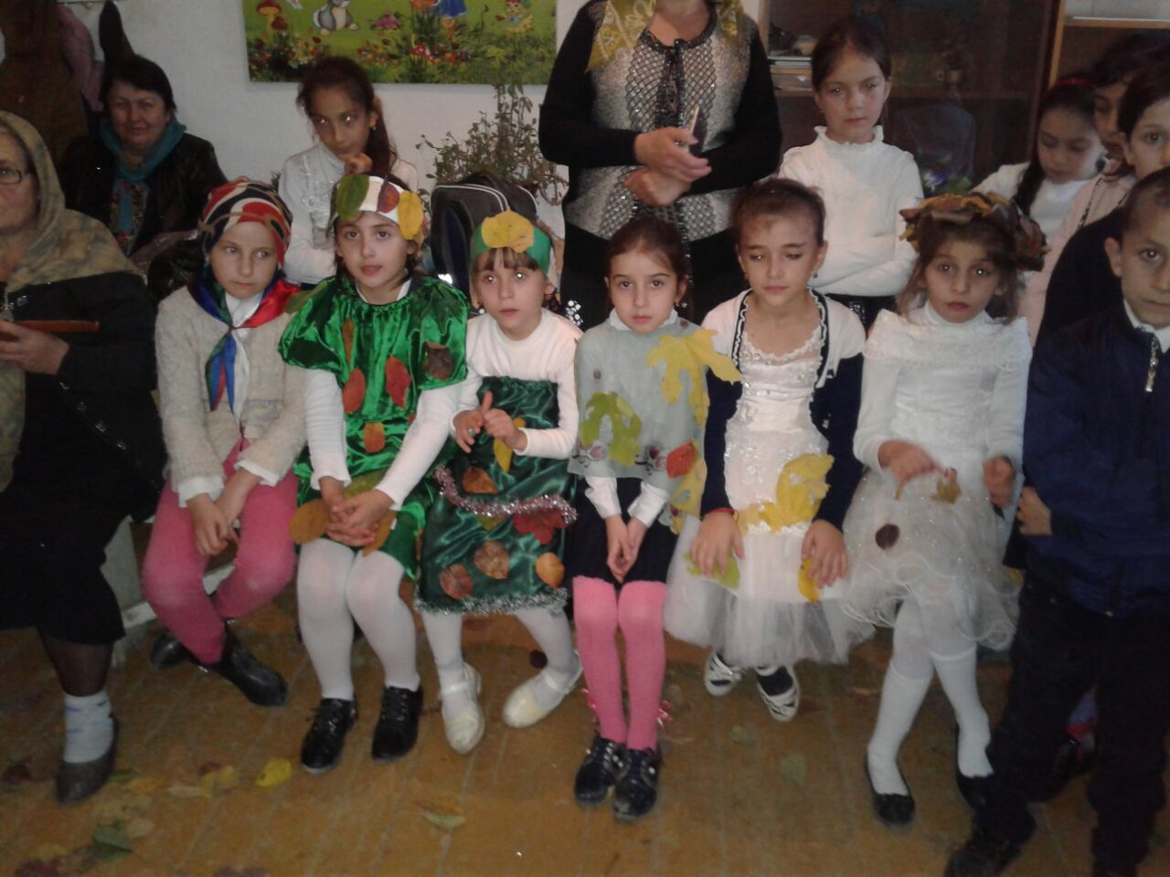

Учитель:
Здравствуйте дорогие ребята, гости нашего праздника! В любом времени года есть свои прелести, но особенно хороша осень: буйство красок ярких, леса, одетые в багрянец и золото, аппетитные кисти рябины, урожаи ягод, грибов, овощей. Сегодня мы с вами собрались в этом красиво убранном зале на осенние посиделки .А вы, ребята, знаете что значит посиделки? Посиделки проводили в деревнях и селах в осенние и зимние вечера под видом рукоделья , пряжи,для россказней, забав и песен.А мы собрались здесь для того чтобы и рассказать и играть и петь про осень. Но для начала послушайте одну сказку которую я вам расскажу
Жила была девушка по имени Лето. Она целых три месяца гуляла по лесу. С ней подружились все жители леса. С ней было им так хорошо и тепло . она дарила цветам яркие и нежные краски, лесным ягодам – чудесный аромат. А сколько прекрасных песен подарила птицам , ими наслаждался весь лес.
Но вот прошли три летних месяца и вечером тридцать первого августа попрощавшись со всеми , убежала куда – то в другие края. И сразу же после нее подули неизвестно откуда прилетевшие холодные ветры , а на деревьях появились желтые листочки. Все побеспокоились. Теплолюбивые птички в один голос сказали : - Нужно лететь вслед за Летом в теплые края.!
Заплакали цветы , да и деревья приуныли. Зверушки совсем растерялись. Что теперь будет?
Наступил первый день осени. Ранним утром все в лесу увидели , как к ним через поле идет совсем другая девушка с умными немножко грустными глазами.
- Это Осень, - прошептали деревья.
- Да , это она! – подтвердили травы и цветы.
- Что ж вы приуныли! – сказала Осень , с улыбкой смотря на всех. – Не бойтесь! Все будет хорошо. Только нужно хорошо подготовиться
- Вам, травы и цветы, помогут эти опадающие желтые листья. Они укроют и защитят ваши корешки от зимних морозов. Так, чтобы весной вы смогли снова расцвести.
А вы, воробьи и синицы, галки и вороны, тоже не волнуйтесь. Я вам приготовила к зиме пищу. Посмотрите на эти ягоды шиповника и рябины! Они для вас!
Малыши - ежики, мышки и белочки, почему растерялись? Ищите в лесу грибы, орехи и яблоки, а в поле зернышки. Делайте для себя запасы на холодную и голодную зиму. Тогда она вам не будет страшна!
Деревья и кусты! Не плачьте! Все листики, которые вы потеряете сейчас, весной снова вырастут из ваших почек. Только не растеряйте запасы живицы, что течет по вашим стволам. Она ваше питание на долгую зиму.
- Ну, а вы, наши дорогие певчие птицы! Вам не уберечься здесь от холодов. Потому летите на юг. Вы перезимуете там, а весной, когда потеплеет, вновь вернетесь к нам. Мы вас будем ждать с нетерпением!
После таких приободряющих слов золотокудрой Осени весь лес повеселел, зашумел, загудел в работе. А певчие птицы, обсудив планы перелета и отдохнув как следует, собрались в далекое путешествие.
И вот уже ранним утром к югу потянулись стаи перелетных птиц. А девушка Осень, провожая их, глядела в небо им вослед и желала доброго и счастливого пути
После девушка Осень решила посмотреть как мы его встретим и оказалась сегодня здесь у нас. Встретим ребята Осень?
--Здравствуйте , ребята! Вы узнаете меня? Я пришла с дождем. Ветром. Туманом. Я раскрасила листья на деревьях в красные и желтые цвета. Я тороплю птичек улетать в теплые страны , потому что за мною скоро идет зима. Но зато я увесила ваши сады спелыми яблоками , грушами , сливами, наполнила все огороды овощами. Созрел виноград. А сколько грибов появилось в лесах !
- Так давайте встретим песней хороводом. Возьмемся за руки и споем вместе с ней чтобы она знала , что ей мы рады и благодарим за такие дары.
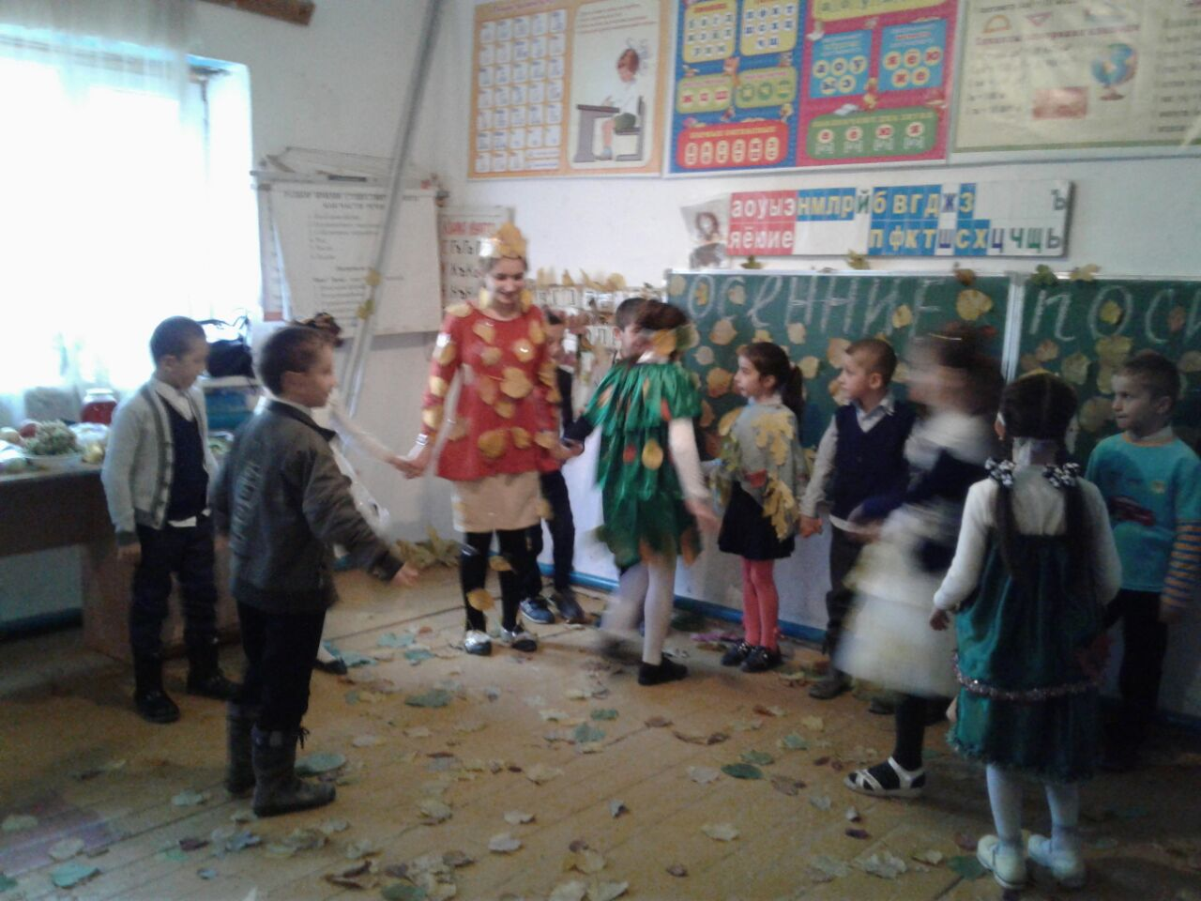
.
Песня « Разноцветная осень» Слова А. Чугайкина.
1. Здравствуй, осень золотая, наша гостья дорогая!
В ярком, пышном сарафане потанцуй сегодня с нами.
Припев:
Разноцветные листочки шелестят в твоём веночке.
Ах, как мы сегодня рады танцевать с тобою рядом!

2. Мы подарков ожидаем, ты приходишь с урожаем.
Без тебя бы в самом деле фрукты вовсе не созрели.

3. Да и овощи на грядках очень нравятся ребяткам
И морковка, и картошка, и зелёные горошки.

4. Здравствуй, осень золотая, наша гостья дорогая!
Как щедра ты, как красива! Говорим тебе спасибо!
-- Пусть теперь наша осень отдохнет и послушает стихи.( читают стихи)

1 ученик.
Осень листву одевает,
Цыганским нарядом, 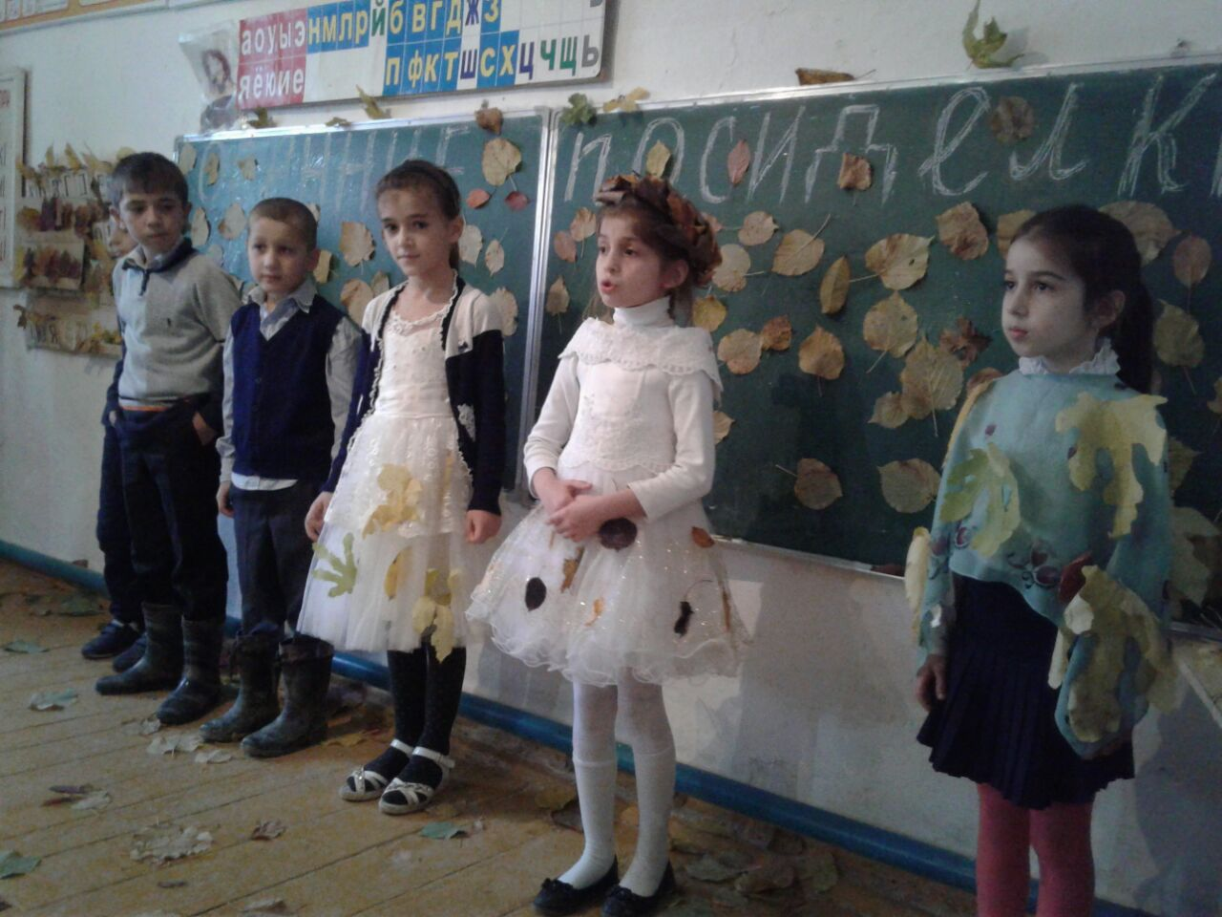
Мир наполняет нездешней
Святой тишиной.
Многие чувствуют грусть.
И ей вовсе не рады.
Я же с приходом ее воскресаю душой.
2 ученик.
Осень идет по земле, от
работы уставшей,
Нежно сплетая узоры
тропинок , лесных,
Ласково гладит рукой василек,
Запоздавший
И провожает в ручье
Уплывающий лист.
3 ученик.
Множество дел предстоит ей
решить до зимы.
Ну, например, чтоб
порадовать нас, как
колдунья,
Бабьего лета» подарит
Волшебные дни.
4 ученик.
Сладко и нежно обнимет
принцесса природу,
В руки неспешно возьмет свои
кисти и холст.
И наведет на верхушку дерев
позолоту,
Брызнет повсюду рябиновых
бусинок горсть.
Птиц соберет, чтоб сменили
свое оперенье ,
Благословит их ,далекий на юг
Перелет.
И сохранит в своем сердце
поток сожаленья,
Что журавлиная песня на землю
Несет.
5 ученик.
Ну , а дожди… и у них, есть свое
Назначенье
Это не осени слезы, не грусти
Ручьи
Это уставшей земли и души
Очищенье,
Это росинки Божественной светлой
Любви.
-- Наша Осень очень довольна нами ребятки . давайте мы сейчас споем частушки про Осень.
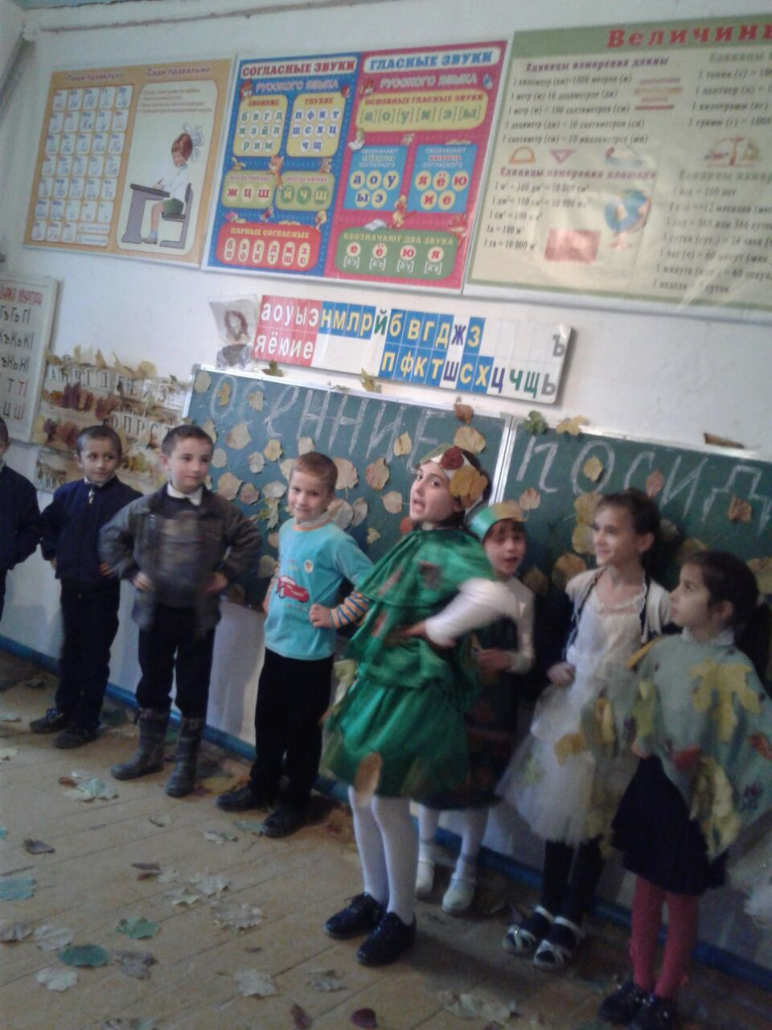
Мы осенние частушки
Пропоем сейчас для вас !
Громче хлопайте в ладоши,
Веселей встречайте нас.
Как красиво все кругом
Золотым осенним днем:
Листья желтые летят ,
Под ногами шелестят!
Ох , художница ты , Осень
Научи так рисовать.
Я тогда в твоей работе
Тебе буду помогать!
Осень - времечко сырое,
Дождик льется с высоты.
Люди чаще раскрывают
Разноцветные зонты!
Осень , Осень золотая,
Хорошо , что ты пришла!
Ты и яблок , и меду,
Ты и хлеба принесла !
Любим свеклу мы , морковку
И капусту тоже есть ,
Потому что витамины
В овощах и фруктах есть!

Разудалый я силач-
Гну рукой подковку!
Потому, что я жую
Каждый день морковку.
Тыкву нашу поливали
Утром , вечером и днем !
Тыква выросла большая,
И теперь мы в ней живем!

Еле Осени дождалась-
Очень модничать люблю.
ОХ, ребята, полюбуйтесь
Вы на шапочку мою

На дворе похолодало-
Надо курточки надеть .
Это осень подсказала
Про нее частушки спеть.

Осень, осень, до свиданья!
Мы прощаемся на год.
Улыбнись нам на прощанье,
В гости к нам зима идет
- А теперь разыграем сценку про осень « Репка» на новый лад
. Как-то в день весенний
Дед наш не забыл
И на огороде
Репку посадил.
Наступила осень.
Урожай снимать
Всех своих домашних
Стал дедуля звать.
Дед (бабке):
Жёнушка родная,
Выйди, помоги.
Уродилась репка,
Будто что внутри.
Ты чего, дедуля,
С дуба что ль упал?
Мне ж в земле копаться
Маникюр мешал!
Я сейчас к тому же
На массаж спешу.
Внучка – в интернете.
Я же ухожу!
Ведущий:
Дедушка отважно
Внученьку зовёт.
А в ответ он слышит…
Номер не пройдёт!
Мне ещё уроки
Делать два часа.
Наступила грусти
В жизни полоса!
Что ж, придётся Жучку
Вместо вас позвать.
А зачем мне репка?
Мне пора гулять!
Ну, осталось Мурку
Только попросить.
А мне спать охота,
Как ты мог забыть?
По ночам концерты
Я люблю давать.
А сейчас мне нужно
Час-другой лежать!
Ведущий:
И один оставшись
Дед наш загрустил.
Даже про мышонка
С горя он забыл.
А грызун тот мелкий
Взял и прибежал.
Мышонок:
Что случилось, дедка?
Слышал я, аврал?
Мы с тобой отлично
Справимся вдвоём.
Песенку «Эй, ухнем!»
Мы сейчас споём.
(Вытащили репку и обнаружили мешок).
Мышонок:
Ничего себе дела!
Это что за ерунда?
Золота, гляди, мешок!
Вот ведь чудо-огород!
Мы теперь, мышонок мой,
Заживём вдвоём с тобой!
(Все бегут за дедом).
Все хором:
Ты прости, дедуля, нас
Это всё в последний раз.
Жизнь чтоб снова нам начать,
Тратить будем помогать!
Ведущий:
Дед простил,
Да только он
Деньги все отнёс…
В детдом!
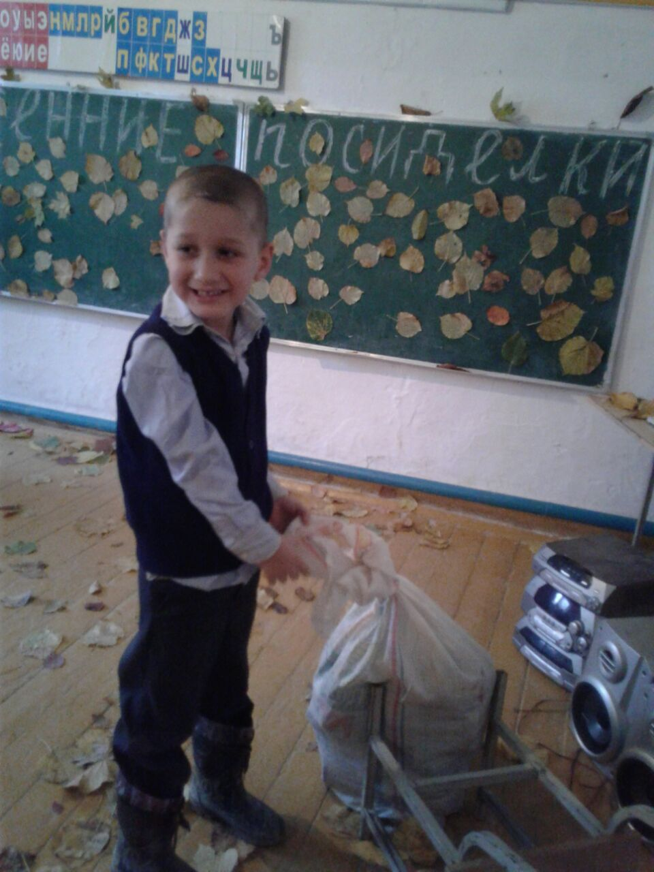
- И в заключении мы станцуем песню танец «Разноцветная осень» в исполнении девочек
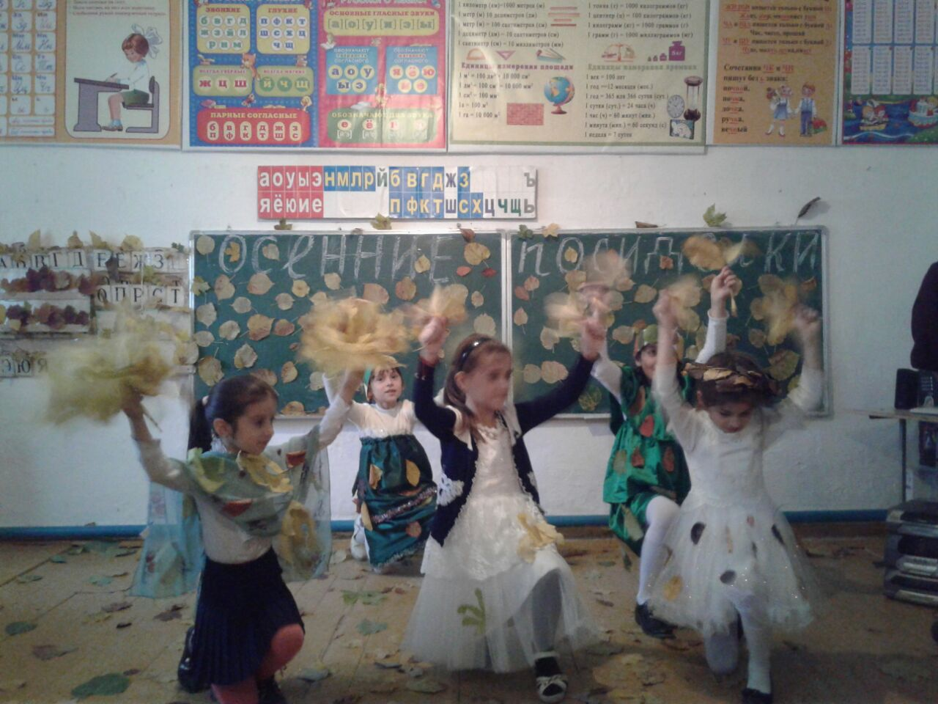
На этом разрешите завершить наши посиделки. Я думаю вам было приятно находиться вместе с нами. До следующих встреч в следующем году.

